1.

Boolean là giá trị hoặc đúng hoặc sai.

>>> 5 == 6 -> ra False

>>> 5 == (1 + 4) -> ra True

>>> 4 == 2\*2 -> ra True

2.

Flowchart là 1 sơ đồ biểu hiện 1 thuật toán, 1 quy trình thông qua các hộp và mũi tên

VD:

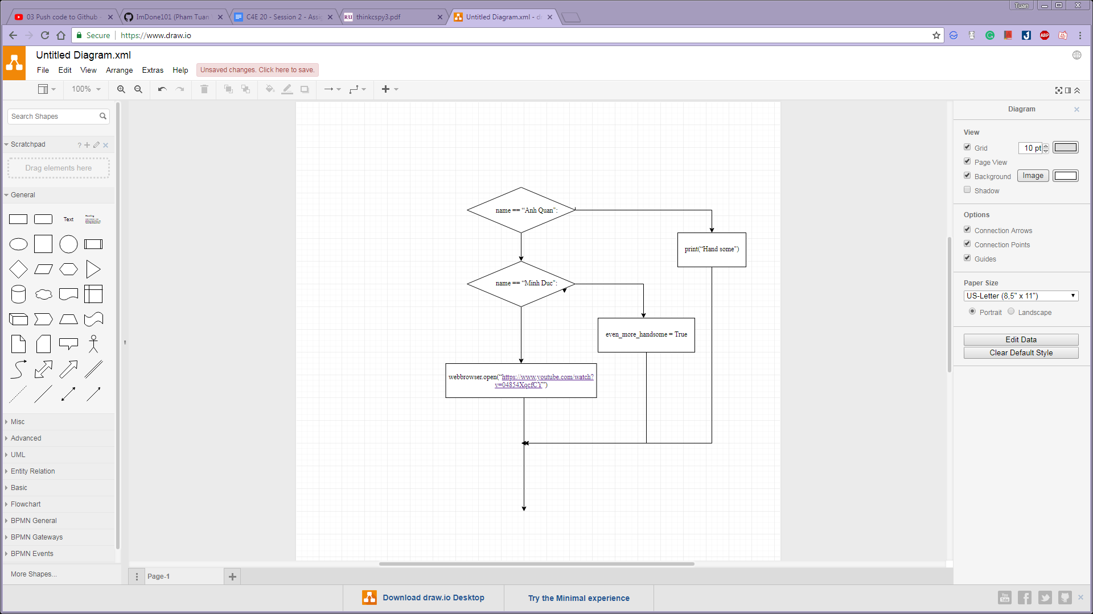

3.

Nested conditional là 1 điều kiện nằm trong 1 điều kiện khác

VD:

If money < 1000:

print (“Ngheo”)

else:

if money <2000:

print(“Binh thuong”)

else:

print(“Giau”)